Anexa 8

Sistemul informaţional «DICOM Portal»
Информационная система «DICOM Portal»

Условия конфиденциальности
Данный документ содержит конфиденциальную информацию, предназначенную для разработки программного продукта DICOM Portal. Документ может быть использован только для внутри коллективной работы коллектива разработчиков, не может быть копирован, и распространен за рамки текущей разработки без согласия DICOM Portal.

Содержание

1 | Обзор документа. | 4
2 | История изменений. | 5
3 | Описание проекта. | 6
3.1 | Роли пользователей системы. | 7
3.2 | Подключение к системе. | 8
3.3 | Несуществующие страницы. | 8
3.4 | Поддерживаемые браузеры. | 9
3.5 | Поддерживаемые разрешения. | 10
3.6 | Требования к дизайну. | 11
4 | Общие требования к информационной системе. | 12
5 | Контролы, состояния. | 13
6 | Функциональные модули информационной системы. | 14
6.1 | Система идентификации пользователя. | 14
6.2 | Главные интерфейс, рабочая область. | 15
6.2.1 | Главные интерфейс, главное меню. | 18
6.2.2 | Главные интерфейс, меню «Отчеты». | 19
6.2.3 | Главные интерфейс, меню «Помощь». | 20
6.2.4 | Главные интерфейс, меню «Поиск». | 21
6.2.5 | Главные интерфейс, меню «Расширенный поиск». | 23
6.3 | Страница «Список пациентов». | 25
6.4 | Функциональный блок «Персональные данные пациента» | 27
6.5 | Функциональный блок «Пациент» | 28
6.6 | Функциональный блок «Отчеты» | 39
- Обзор документа
Целью данного документа является предоставление информации и требований к разрабатываемой системе DICOM Portal. В документе описаны компоненты системы, реализуемые функции и взаимодействия пользователей внутри нее.
Каждый компонент системы, страница, модуль описывается отдельным пунктом, предоставляя пользователя полную информацию, представление о тех требованиях, которые заложены и должны быть выполнены в рамках данной информационной системы.
Данный документ дает описания требований к системе. Права выбора технологий реализации системы остаются за разработчиком. Он должен основываться на своем опыте для достижения оптимального результата с учетом быстродействия, производительности, стрессоустойчивости и безопасности системы.

- История изменений

Таблица изменений
ВЕРСИЯ | ДАТА | АВТОР | ВНЕСЕННЫЕ ИЗМЕНЕНИЯ
0.1 | 20.04.2015 | Netinfo | Создание Документа
1.0 | 01.06.2015 | Netinfo | Изменение после  корректировок клиента

- Описание проекта
Информационные продукты на основе платформы DICOM Portal разрабатываются для использования на всех этапах работы с исследования и обладают всеми необходимыми качествами, чтобы сделать работу медперсонала удобной, а учёт и аудит качественным.
Одним из основных преимуществ DICOM Portal должна являться его модульная структура. Это позволяет индивидуально подойти к каждому новому проекту, а в уже существующих модулях вводить необходимые изменения и расширение функционала «на лету».
Так в законченном виде система должна представлять собой большой набор модулей для учёта, документооборота, работы с мед оборудованием и мед персоналом или включать в себя специфический индивидуально разработанный функционал.
На основе DICOM Portal, разработчики должны иметь возможность вносить и интегрировать модули, учитывающие нужды любого медицинского учреждения.
- Любая логика
- Мультиязычность
- Интеграция с любыми типами медицинских аппаратов
Система легко интегрируется со сторонними системами, как при помощи существующего функционала, так и при помощи разработки индивидуальных систем интеграции с использованием специфических сервисов.
Платформа устанавливается на удаленный сервер и является WEB-ориентированной, централизованно устанавливается и быстро внедряется.
Доступ и работа с ней осуществляется из любого места на любом устройстве (смартфон, планшет, ноутбук или стационарный компьютер).
Это позволяет обеспечить работу с медицинским оборудованием максимально удобной для любого пользователя.
- IPhone, Android.
- Цифровые рентгены, компьютерные томографы.
- Обработка и визуализация DICOM обследований.
- Интеграция с централизованным хранилищем анализов на Cloud.
- Импорт/экспорт данных с цифровых аппаратов.
  - Роли пользователей системы.
Система разделена по возможности доступа к различным функциональным блокам и элементам в зависимости от роли пользователя выданным администратором в системе.
Перечень ролей:
Супер администратор – доступ ко всему функционалу предусмотренному системой.
Администратор – доступ к административной части сайта, доступ к лечебной части
Медик – доступ к функционалу, предусмотренному для его отделения, возможность работы только со своими пациентами.
  - Права доступа.
Вне зависимости от роли пользователя системы, существует возможность предоставления ему дополнительных функций:

Доступ к статистическим данным – доступ к информации, предназначенной для отдела статистики.

Доступ ко всем пациентам – возможность работы со всеми пациентами лечебного учреждения.

Администратор текущего отделения – доступ к функционалу, предназначенному для текущего отделения, как для роли врача, так и для ассистента. Доступ ко всем пациентам отделения.

Доступ к администрированию системы «DICOM Portal» - при наличии данных прав, пользователю открывается доступ к административной части сайта.
Бюро информации – доступ к данным о госпитализации/выписки пациентов по отделениям больницы. Данные только в режиме просмотра.

Врач– доступ к функционалу врача.

Супер администратор – полные права доступа к функционалу системы.

  - Подключение к системе.
Доступ к системе получаю только зарегистрированные пользователи.
Для входа в систему необходимо пройти аутентификацию на соответствующей форме.
Логин и пароль выдается администратором системы, самостоятельная регистрация пользователя невозможна.
В ходе работы пользователь может изменить первоначальный пароль выданный администратором, при этом логин закрыт для редактирования и остается неизменным на всем протяжении работы пользователя в системе.

  - Несуществующие страницы.
Выводить шаблон страницы с соответствующим сообщением при попытке ввода на страницу с неверно заданной ссылкой(404) при ошибке подключения к серверу(500).

  - Поддерживаемые браузеры.
Control Panel должна верно работать и идентично отображаться в следующих браузерах и операционных системах:
- Windows 7, Windows 8
  - Internet Explorer 9,10,11,12
  - Firefox, версии с 2014 года
  - Chrome, версии с 2014 года
  - Opera, версии с 2014 года
- IOS
  - Safari
- Android
  - Default browser
  - Chrome
Новые версии перечисленных браузеров, вышедшие в процессе разработки, должны так же поддерживаться системой.

  - Поддерживаемые разрешения.
Сайт должен быть оптимизирован для просмотра при разрешении 1024*768, 1280*1024 без горизонтальной полосы прокрутки и без пустых (белых) полей для основных типов разрешения.
Элементы управления должны быть сгруппированы однотипно – горизонтально либо вертикально – на всех страницах.
На каждой странице должны отображаться логотип компании и контактная информация.
Интерфейс подключаемых модулей должен быть выполнен в едином стиле с интерфейсом ядра системы и должен обеспечивать возможность прозрачного перемещения администратора между модулями системы и использование одинаковых процедур управления и навигационных элементов для выполнения однотипных операций.

  - Требования к дизайну.
Дизайн сайта передаётся на вёрстку шаблонов страниц в виде файла формата PSD и файла формата JPEG с минимальным сжатием.
Все элементы дизайна сайта должны быть предоставлены в PSD-файле на отдельных понятно названных по-русски слоях, логически объединённых в понятно названные по-русски группы.
Например: слои «Форма поиска» и «Кнопка поиска» объединены в группу «Поиск», которая вместе со слоями «Логотип» и «Слоган» объединена в группу «Шапка».
Макеты дизайна главной и внутренних страниц сайта, если они отличаются друг от друга, предоставляются в одном PSD-файле, размещённые в отдельных понятно названных по-русски группах. Так же должны быть предоставлены варианты страниц, отличающихся друг от друга наличием и расположением элементов — блоков, колонок и пр.
Все «невидимые» (отключенные) слои в PSD-файле верстальщиком игнорируются.
В PSD-файле все нестандартные для программы “Adobe Photoshop” стили или фильтры должны быть «сведены» в отдельные обычные слои.
Ширина макета дизайна не должна быть больше заявленной минимальной ширины страниц сайта.

- Общие требования к информационной системы.
Требования к производительности
Работа любого скрипта не должна превышать 10 секунд. При условии нагрузки на сервер не более 10000 обращений к страницам портала в сутки.
Требования к безопасности
Требуется защитить исходный код общей части сайта. Не должно быть возможности считать php-код скриптов. Требуется разграничение доступа. Пароли пользователей хранятся в зашифрованном виде.
На уровне СУБД должно быть реализовано разграничение доступа к данным в БД.
Требования к надежности
Система может быть недоступна не более чем 24 часа в год. Резервирование данных осуществляет хостинг-провайдер. У администратора сайта должна быть возможность выгрузить и загрузить копию сайта.
Требования к серверной части
Компьютер с процессором Pentium IV 2 ГГц (рекомендуется от 3 ГГц)
Оперативная память 1 Гб (рекомендуется от 2 Гб)
Место на жестком диске от 1 Гб
Точные технически характеристики сервера будут уточнены после завершения системы и обширного тестирования всех модулей портала.
Требования к клиентской части
Компьютер с процессором Pentium IV 1ГГц (рекомендуется от 1.5ГГц)
Оперативная память 256 Мб (рекомендуется от 512 Мб)

- Контролы, состояния
Перечень пользовательских контролов, используемых в системе:
Input – обычное, наведенный курсор – активное поле, ошибка, disabled
Text Box – обычное, наведенный курсор – активное поле, ошибка, disabled
Drop Down – обычное, наведенный курсор – активное поле, disabled
Date Picker – обычное, наведенный курсор – активное поле, ошибка, disabled
Label – обычное, disabled
Link – обычное, наведенный курсор, disabled
Button – обычное, наведенный курсор, disabled
Check Box – обычное, наведенный курсор, disabled
Radio Button – обычное, наведенный курсор, disabled

- Функциональные модули информационной системы.

  - Система идентификации пользователя.
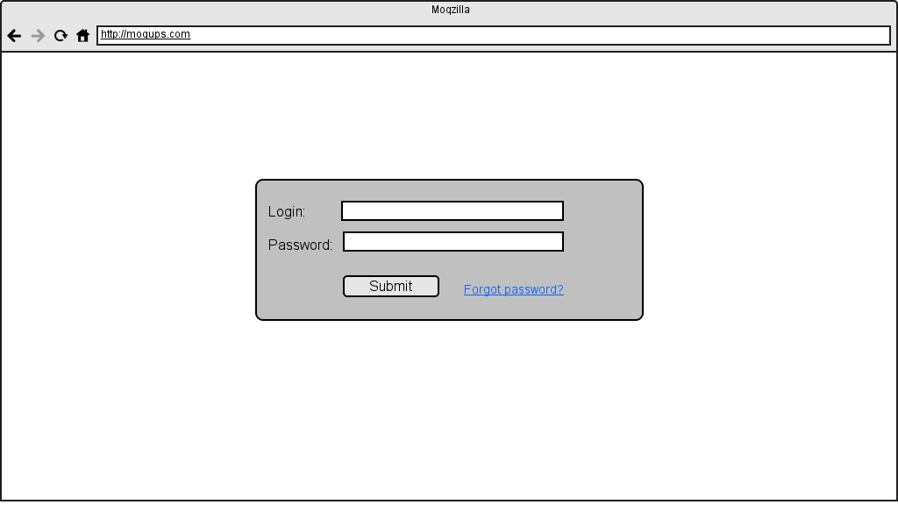
Рис 1. «Форма идентификации пользователя»

  - Главные интерфейс, рабочая область
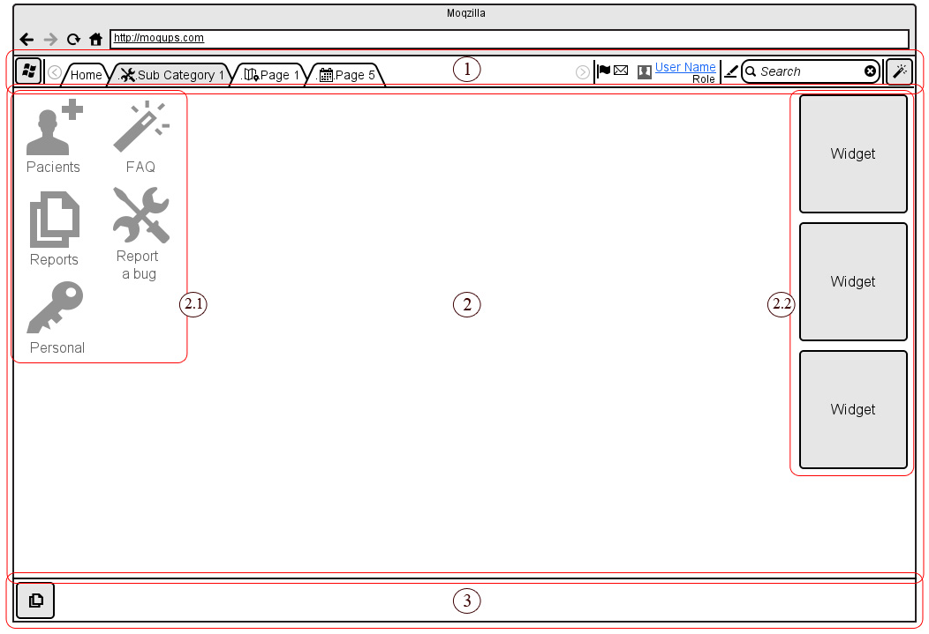
Рис 2. «Рабочий интерфейс пользователя вошедшего в систему»
Рабочие зоны главного интерфейса:
- Верхнее меню, содержит следующие функциональные элементы:
  - Кнопка открытия главного меню.
  - Вкладки открытых страниц-модулей.
  - Информационный блок прользователя системы.
  - Модуль поиска.
  - Кнопка открытия модулю помощи .
- Рабочий экран, контентная зона:
2.1 Рабочие папки пользователя – данный элемент будет рассмотрен на последующих страницах(tbd).
2.2 Зона виджетов пользователя – tbd .

- Рабочий экран, контентная зона:
  - Кнопка открытия модуля отчетов.
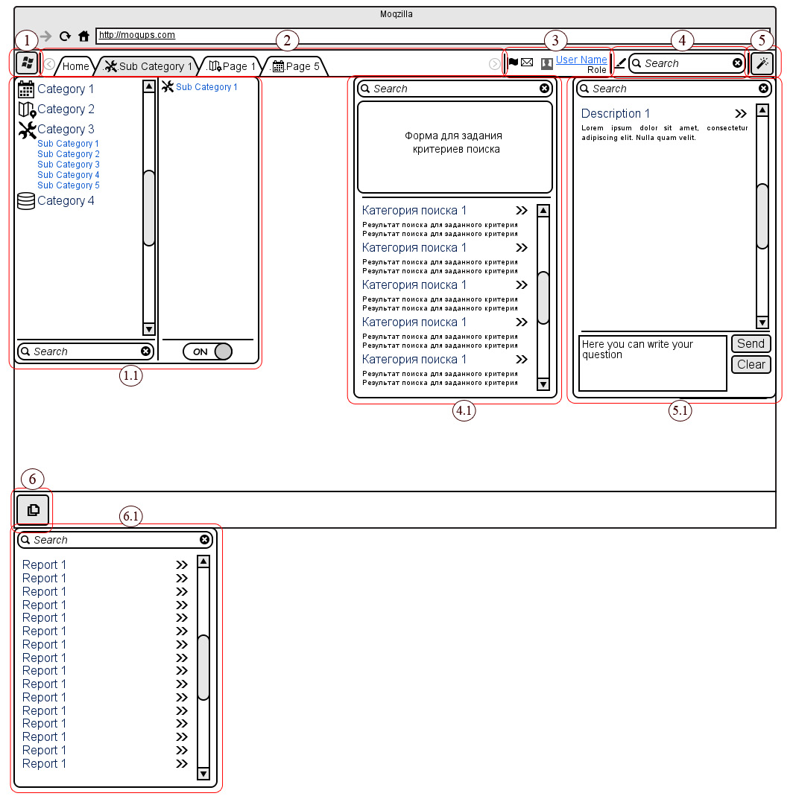
Рис 3. «Рабочий интерфейс пользователя, раскрытые доступные меню»
Функциональные элементы главной страницы:
- Кнопка открытия главного меню – имеет два состояния:
  - Обычное.
  - Наведенный курсор на кнопку.
- Вкладки открытых страниц-модулей – содержат иконку раздела, к которому относится страница, растягивается под размер названия страницы. Если количество вкладок превышает размер отведенного для них контейнера, активизируются стрелочки перехода по страницам.
- Информационный блок прользователя системы:
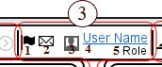
- Иконка выбора языка программы.
- Иконка наличия/отсутствия личных сообщений у пользователя:
  - Иконка наличия сообщения
  - Иконка отсутствия сообщения
- Иконка пола пользователя
- Ссылка «Имя, Фамилия» пользователя.
  - Обычное состояние
  - Наведенный курсор на ссылку
- Надпись «роль» пользователя системы
- Информационный блок прользователя системы:
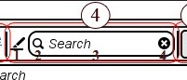
- Иконка(ссылка) на переход к расширенному поиску.
- Кнопка поиска – tbd, поиск будет осуществляться автоматически при вводе текста, есть возможность отказаться от нее, на усмотрение дизайнера.
- Текстовое поле для ввода текста для поиска
- Кнопка очистки формы – tbd, очистку формы можно осуществить кнопками backspace или del, есть возможность отказаться от нее, на усмотрение дизайнера.
- Кнопка открытия модуля помощи – имеет два состояния:
  - Обычное
  - Наведенный курсор на кнопку
- Кнопка открытия модуля отчетов – имеет два состояния:
  - Обычное
  - Наведенный курсор на кнопку

    - Главные интерфейс, главное меню.
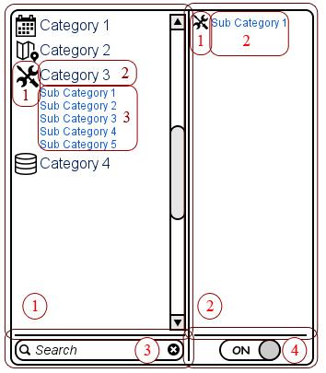
Рис 4. «Рабочий интерфейс пользователя, гланое меню»
Элементы главного меню:
- Область, содержащая все страницы(модули) программного продукта, содержит:
- Иконка категории(группы) страниц
- Название категории(группы) страниц, состояния:
  - Обычное
  - Наведенный курсор
- Название страницы, относящейся к конкретной категории, состояния:
  - Обычное
  - Наведенный курсор
- Область, содержащая недавно открытые страницы, содержит:
- Иконка категории(группы), к которой относится страница
- Название страницы, состояния:
  - Обычное
  - Наведенный курсор
- Область поиска – текстовое поле без кнопок.
- Область выхода из системы, доступны состояние – обычное, наведенный курсор. Опции:
  - Выход из системы
  - Смена пользователя
    - Главный интерфейс, меню «Отчеты».
Рис 5. «Рабочий интерфейс пользователя, меню «Отчеты» »
- Элементы меню «Отчеты»:
- Область поиска – текстовое поле без кнопок.
- Название отчета найденного по фильтру поиска, состояния:
  - Обычное
  - Наведенный курсор

    - Главный интерфейс, меню «Помощь».
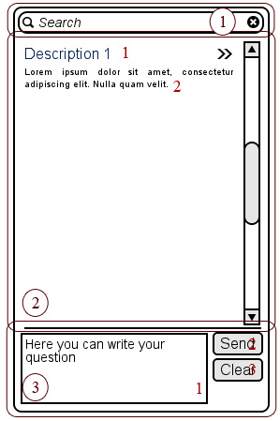
Рис 6. «Рабочий интерфейс пользователя, меню «Помощь» »
Элементы меню «Помощь»:
- Область поиска – текстовове поле без кнопок.
- Контентная облость, отображение элементов найденных по фильтру поиска.
- Заголовок статьи, состояния:
  - Обычное
  - Наведенный курсор
- Краткое содержание
- Форма отправки вопроса администратору системы

- Кнопка «Отправить», состояния:
  - Обычное
  - Наведенный курсор
- Кнопка «Отменить», состояния:
  - Обычное
  - Наведенный курсор

    - Главный интерфейс, «Поиск».
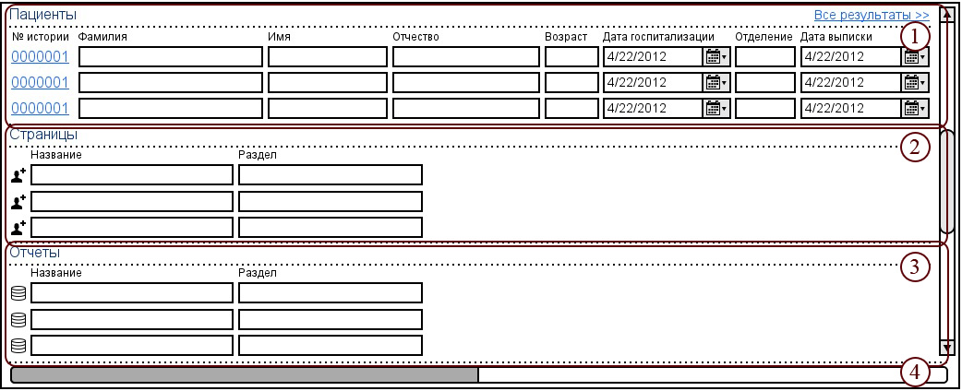
Рис 7. «Рабочий интерфейс пользователя, меню «Поиск» »
«Поиск» - динамический элемент, активирующийся в момент ввода текста пользователем в поле поиска.
- Резальтат поиска, группировка по пациенту
  - Заголовок раздела
  - Ссылка на отображения всех результатов поиска по разделу «Пациенты»
  - Строка заголовков
  - Номер-ссылка истории болезни
  - Фамилия
  - Имя
  - Отчество
  - Возраст
  - Дата госпитализации
  - Отделение
  - Дата выписки

- Результат поиска, группировка по названию страницы
  - Заголовок раздела
  - Строка заголовков
  - Иконка принадлежности к разделу
  - Название страницы
  - Название раздела
- Результат поиска, групировка по отчетам
  - Заголовок раздела
  - Строка заголовков
  - Иконка принадлежности к разделу
  - Название страницы
  - Название раздела
- Строка активности поиска

    - Главный интерфейс, расширенный поиск.
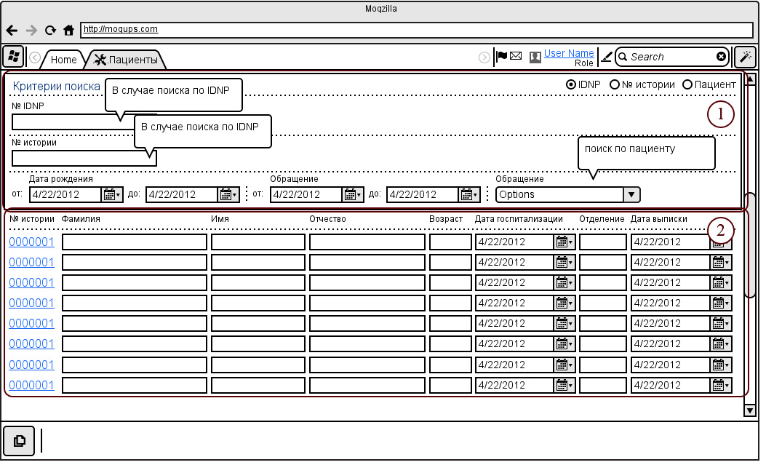
- Блок задания критериев поиска
  - Заголовок раздела
  - Переключатели поиска по различным опциям
    - IDNP
    - № истории болезни
    - Пациент
  - Поиск по IDNP – текстовое поле
  - Поиск по № истории болезни – текстовое поле
  - Поиск по пациенту
    - Диапазон дат – data picker
    - Диапазон дат – data picker
    - Обращение – выпадающий список
- Блок отображения результатов поиска
  - Строка заголовков
  - Номер-ссылка на историю болезни
  - Фамилия
  - Имя
  - Отчество
  - Возраст
  - Дата госпитализации
  - Отделение
  - Дата выписки

  - Страница «список пациентов»
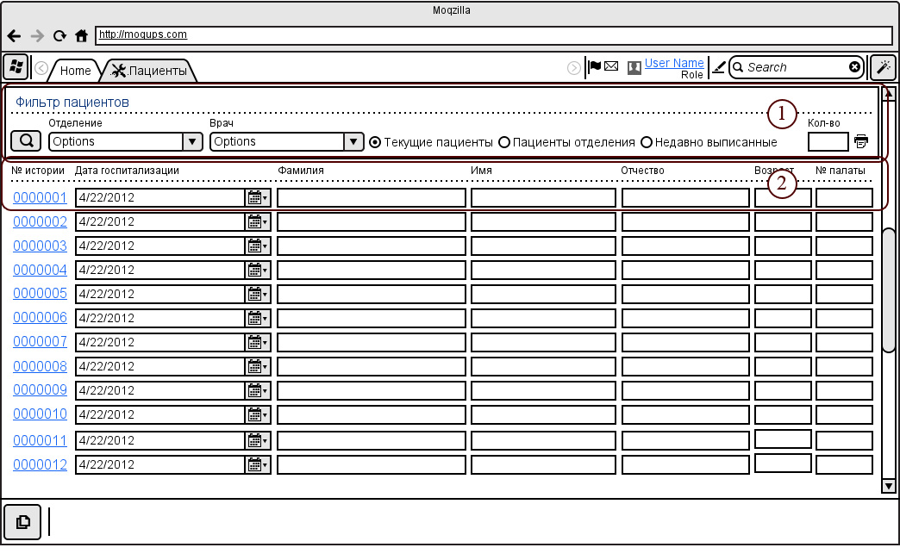
- Раздел «Фильтр пациентов»
  - Заголовок раздела
  - Строка заголовков полей раздела
  - Кнопка поиска по выставленным фильтрам
  - Выподающий список выбора отделения
  - Выпадающий список выбора врача, относящегося к данному отделению
  - Переключатель «Текущие пациенты»
  - Переключатель «Пациенты отделения»
  - Переключатель «Недавно выписанные»
  - Отображение количества щаписей найденных по фильтру
  - Печать списка пациентов найденных по фильтру

- Раздел отображения результатов поиска
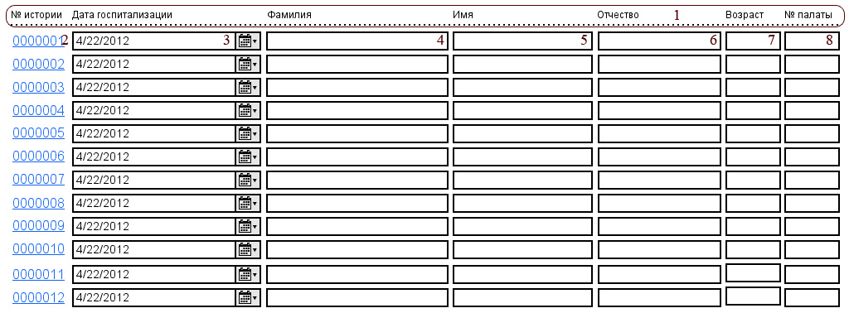
  - Строка закголовков столбцев результата поиска
  - Номер истории – ссылка на переход к истории болезни
  - Дата госпитализации
  - Фамилия
  - Имя
  - Отчество
  - Возраст
  - Номер палаты

  - Функциональный блок «Персональные данные пациента»
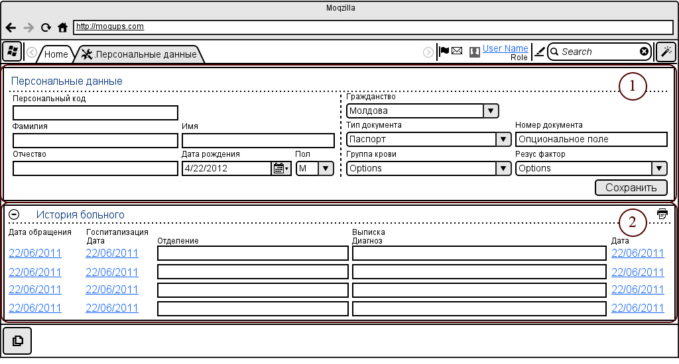
- Раздел «Персональные данные»
  - Заголовок раздела
  - Персональный код
  - Фамилия
  - Имя
  - Отчество
  - Дата рождения
  - Пол
  - Гражданство
  - Тип документа
  - Номер документа – в случае если тип документа по которому обратился пациент не является булетином(страховкой), вписывается номер этого документа.
  - Группа крови
  - Резус фактор

  - Функциональный блок «Пациент»
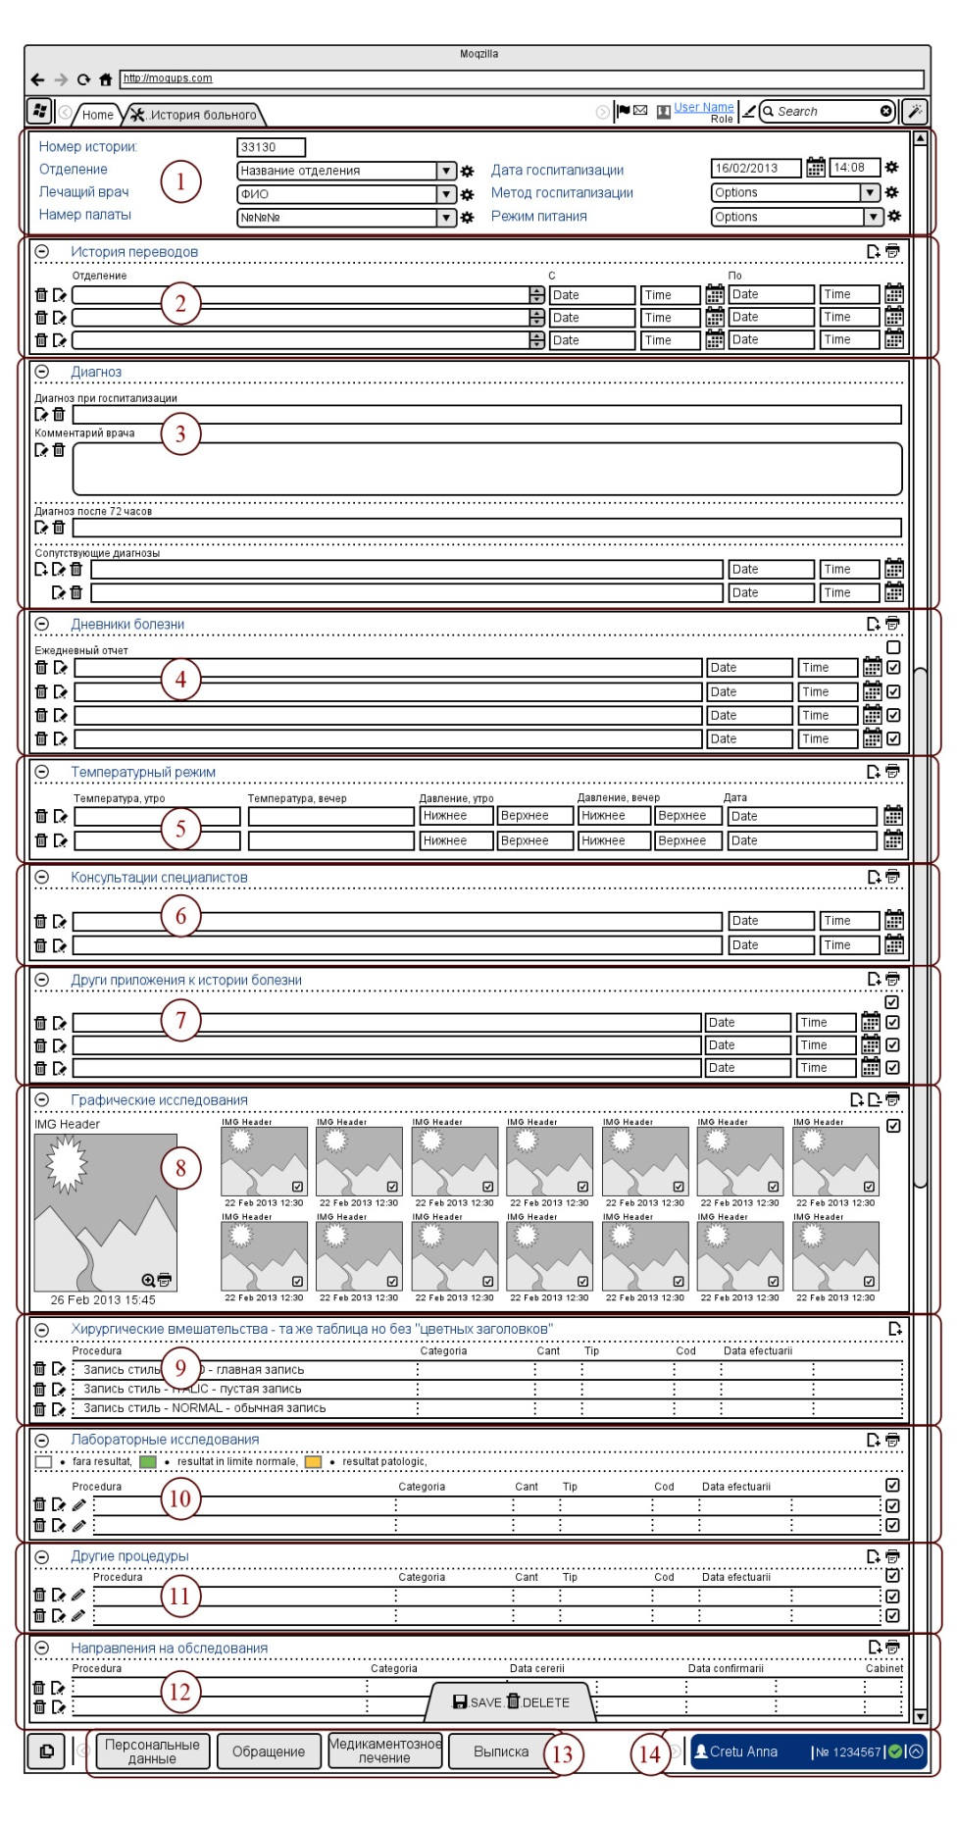
Рис 8. «Функциональный модуль «Пациент» »
- Раздел «Госпитализация больного».
  - Номер истории:
    - Заголовок
    - Label
  - Отделение:
    - Заголовок
    - Выподающий список «Название отделения»
    - Значек «Обязательное поле»
  - Лечащий врач:
    - Заголовок
    - Выпадающий список «ФИО лечащего врача»
    - Значек «Обязательное поле»
  - Дата госпитализации:
    - Заголовок
    - Форма выбора даты
    - Значек «Обязятельное поле»
  - Метод госпитализации:
    - Заголовок
    - Выпадающий список
    - Значек «Обязательное поле»
  - Режим питания:
    - Заголовок
    - Выпадающий список
    - Значек «Обязательное поле»

- Раздел «История переводов»
  - Кнопка сворачивания раздела
  - Заголовок раздела
  - Кнопка добавления новой записи
  - Кнопка печати всех элементов раздела
  - Строка заголовков элементов раздела
  - Кнопка удаления записи
  - Кнопка редактирования записи
  - Форма выбора отделения больного
  - Форма выбора даты/время поступления больного
  - Форма выбора даты/время перевода(выписки) больного

- Раздел «Диагноз»
  - Кнопка сворачивания раздела
  - Заголовок раздела
  - Элемент «Диагноз при госпитализации»
    - Заголовок элемента раздела
    - Кнопка редактирования(выбора) дигноза – при нажатии происходит вызов pop-up окна для выбора диагноза(описание данного всплывающего окна в пункте 3А)
    - Кнопка очистки выбранного диагноза
    - Поле отображения выбранного диагноза
  - Элемент «Комментарий врача»
    - Заголовок элемента
    - Кнопка редактирования комментария
    - Кнопка удаления введенного комментария
    - Поле отображения комментария врача
  - Элемент «Диагноз после 72 часов»
    - Заголовок элемента раздела
    - Кнопка редактирования(выбора) дигноза – при нажатии происходит вызов pop-up окна для выбора диагноза(описание данного всплывающего окна в пункте 3А)
    - Кнопка очистки выбранного диагноза
    - Поле отображения выбранного диагноза
  - Элемент «Сопутствующие диагнозы»
    - Заголовок элемента раздела
    - Кнопка добавления поля для нового диагноза
    - Кнопка редактирования(выбора) дигноза – при нажатии происходит вызов pop-up окна для выбора диагноза(описание данного всплывающего окна в пункте 3А)
    - Кнопка очистки выбранного диагноза
    - Поле отображения выбранного диагноза
    - Форма выбора время/даты добавления диагноза

3А.Всплывающее окно выбора диагноза
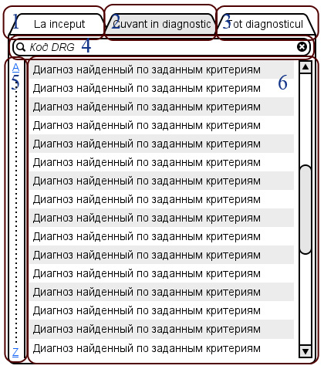
3А.1 Вкладка «La inceput»
3А.2 Вкладка «Cuvant in diagnostic»
3А.3 Вкладка «Tot diagnostic»
3А.4 Форма ввода текста для поиска
3А.5 Форма поиска по алфавиту
3А.6 Отображение результатов поиска

- Раздел «Дневник болезни»
  - Кнопка сворачивания раздела
  - Заголовок раздела
  - Добавление новой записи в разделе
  - Печать выбранных записей раздела
  - Выбор всех записей для печати
  - Выбор одной записи на печать
  - Подзаголовок раздела
  - Удаление записи раздела
  - Редактирование записи раздела
  - Форма выбора время/даты добавления новой записи в дневник болезни.

- Раздел «Температурный режим»
  - Кнопка сворачивания раздела
  - Заголовок раздела
  - Добавление новой записи в разделе
  - Печать записей раздела
  - Строка заголовков элементов раздела
  - Удаление записи раздела
  - Редактирование записи раздела
  - Поле ввода утренней температуры
  - Поле ввода вечерней температуры
  - Поле ввода нижнего давления измеренного утром
  - Поле ввода верхнего давления измеренного утром
  - Поле ввода нижнего давления измеренного вечером
  - Поле ввода верхнего давления измеренного вечером
  - Дата проведения измерений

- Раздел «Консультация специалистов»
  - Кнопка сворачивания раздела
  - Заголовок раздела
  - Добавление новой записи в разделе
  - Печать записей раздела
  - Удаление записи раздела
  - Редактирование записи раздела
  - Поле отображения консультаций
  - Форма выбора время/даты добавления новой записи.

- Раздел «Другие приложения к истории болезни»
  - Кнопка сворачивания раздела
  - Заголовок раздела
  - Добавление новой записи в разделе
  - Печать выбранных записей раздела
  - Выбор всех записей для печати
  - Выбор одной записи на печать
  - Удаление записи раздела
  - Редактирование записи раздела
  - Поле отображения записи
  - Форма выбора время/даты добавления новой записи.

- Раздел «Графические исследования»
  - Кнопка сворачивания раздела
  - Заголовок раздела
  - Добавление новой записи в разделе
  - Удаление выбранных записей в разделе
  - Печать выбранных записей раздела
  - Выбор всех записей для печати или удаления
  - Отображение основного изображения
    - Заголовок изображения
    - Изображение
    - Увеличение изображения для просмотра
    - Печать изображения
    - Дата добавления изображения
  - Предпросмотр изображения
    - Заголовок изображения
    - Изображение
    - Check box выбора изображения для печати или удаления
    - Дата добавления изображения

- Раздел «Хирургические вмешательства»
  - Кнопка сворачивания раздела
  - Заголовок раздела
  - Добавление новой записи в таблице
  - Строка заголовков столбцев таблицы
  - Удаление строки таблицы
  - Редактирование строки таблицы
  - Колонка «Procedura»
  - Колонка «Categoria»
  - Колонка «Cant»
  - Колонка «Tip»
  - Колонка «Cod»
  - Колонка «Data efectuarii»
  - Колонка «Время efectuarii»

- Раздел «Лабораторные исследования»
  - Кнопка сворачивания раздела
  - Заголовок раздела
  - Добавление новой записи в таблице
  - Печать выбранных записей раздела
  - Строка состояний записей
  - Строка заголовков столбцов таблицы
  - Check box выбора все строк таблицы для печати
  - Удаление строки таблицы
  - Редактирование строки таблицы
  - Редактирование содержания строки таблицы
  - Ячейка «Процедура»
  - Ячейка «Категория»
  - Ячейка «Cant»
  - Ячейка «Тип»
  - Ячейка «Код»
  - Ячека «Дата/Время»
  - Check box выбора строки на печать

- Раздел «Другие процедуры»
  - Кнопка сворачивания раздела
  - Заголовок раздела
  - Добавление новой записи в таблице
  - Печать выбранных записей раздела
  - Строка заголовков столбцов таблицы
  - Check box выбора все строк таблицы для печати
  - Удаление строки таблицы
  - Редактирование строки таблицы
  - Редактирование содержания строки таблицы
  - Ячейка «Процедура»
  - Ячейка «Категория»
  - Ячейка «Cant»
  - Ячейка «Тип»
  - Ячейка «Код»
  - Ячейка «Дата/Время»
  - Check box выбора строки на печать

- Раздел «Направление на обследования»
  - Кнопка сворачивания раздела
  - Заголовок раздела
  - Добавление новой записи в таблице
  - Печать записей таблицы
  - Строка заголовков столбцов таблицы
  - Удаление строки таблицы
  - Редактирование строки таблицы
  - Ячейка «Процедура»
  - Ячейка «Категория»
  - Ячейка «Дата»
  - Ячейка «Время»
  - Ячейка «Дата»
  - Ячейка «Время»
  - Ячейка «Кабинет»

- Меню перехода на страницы пациента, содержит:
  - Страница «Персональные данные»
  - Страница «Обращения»
  - Страница «Медикаментозное лечение»
  - Страница «Выписка»

- Форма представления пациента
  - Иконка пол пациента
  - Имя, фамилия пациента
  - Больничный номер пациента
  - Наличие медицинского полиса
  - Кнопка для раскрытия подробных данных о пациенте.

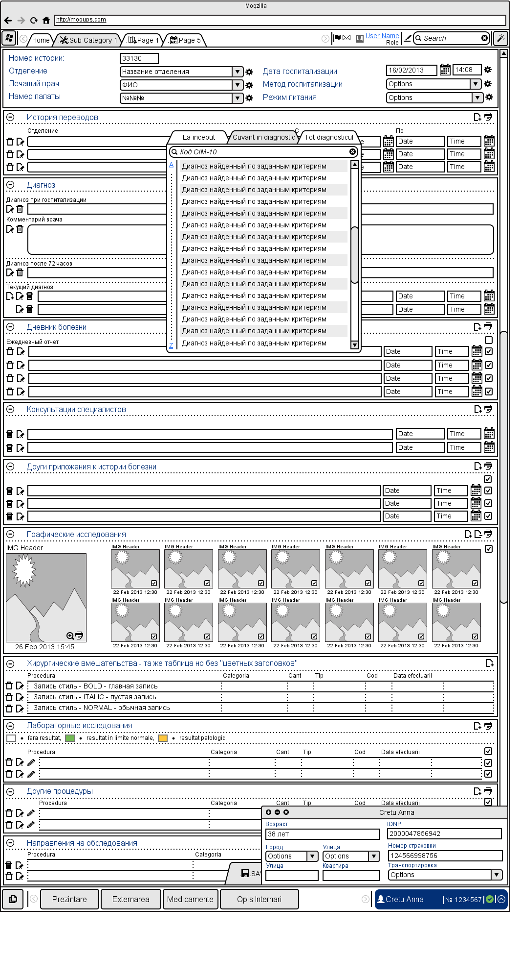
Рис 9. «Функциональный модуль «Пациент», раскрытые элементы «Выбор диагноза» и «Данные пациента» »

  - Функциональный блок «Отчеты»
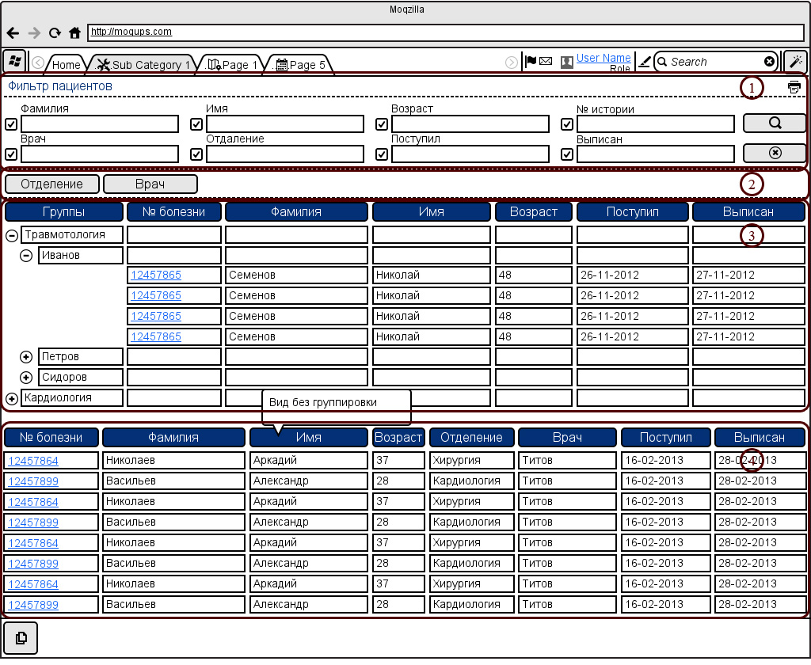
Рис 11. «Модуль «Пациент», страница «Отчеты» »
- Форма фильтра отчетов по пациентам.
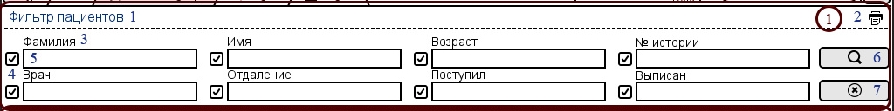
1.1 Заголовок формы.
1.2 Кнопка печати списка отчетов.
1.3 Заголовок фильтра.
1.4 Check box активации поля фильтра.
1.5 Текстовое поле для ввода информации для поиска.
1.6 Кнопка поиска.
1.7 Кнопка сброса всех введенных данных.

- Форма группировки полей по принципу drag-and-drop
2.1 Выбранные поля по которым проходит сортировка
- Форма отображения отсортированых отчетов.
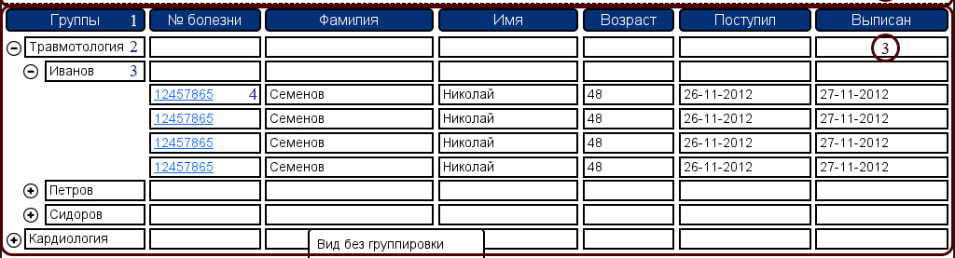
  - Заголовки столбцев содержащихся в отчетах
  - Группа верхнего уговня
  - Группа второго уровня
  - Строка данных отчета
- Форма отображения отчетов, в слочае когда не была применена групировка.
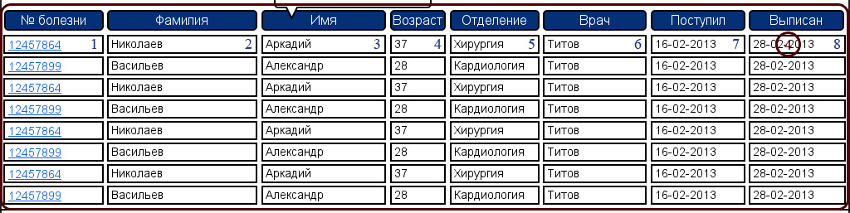
  - Номер болезни
  - Фамилия
  - Имя
  - Возраст
  - Отделение
  - Врач
  - Поступление

